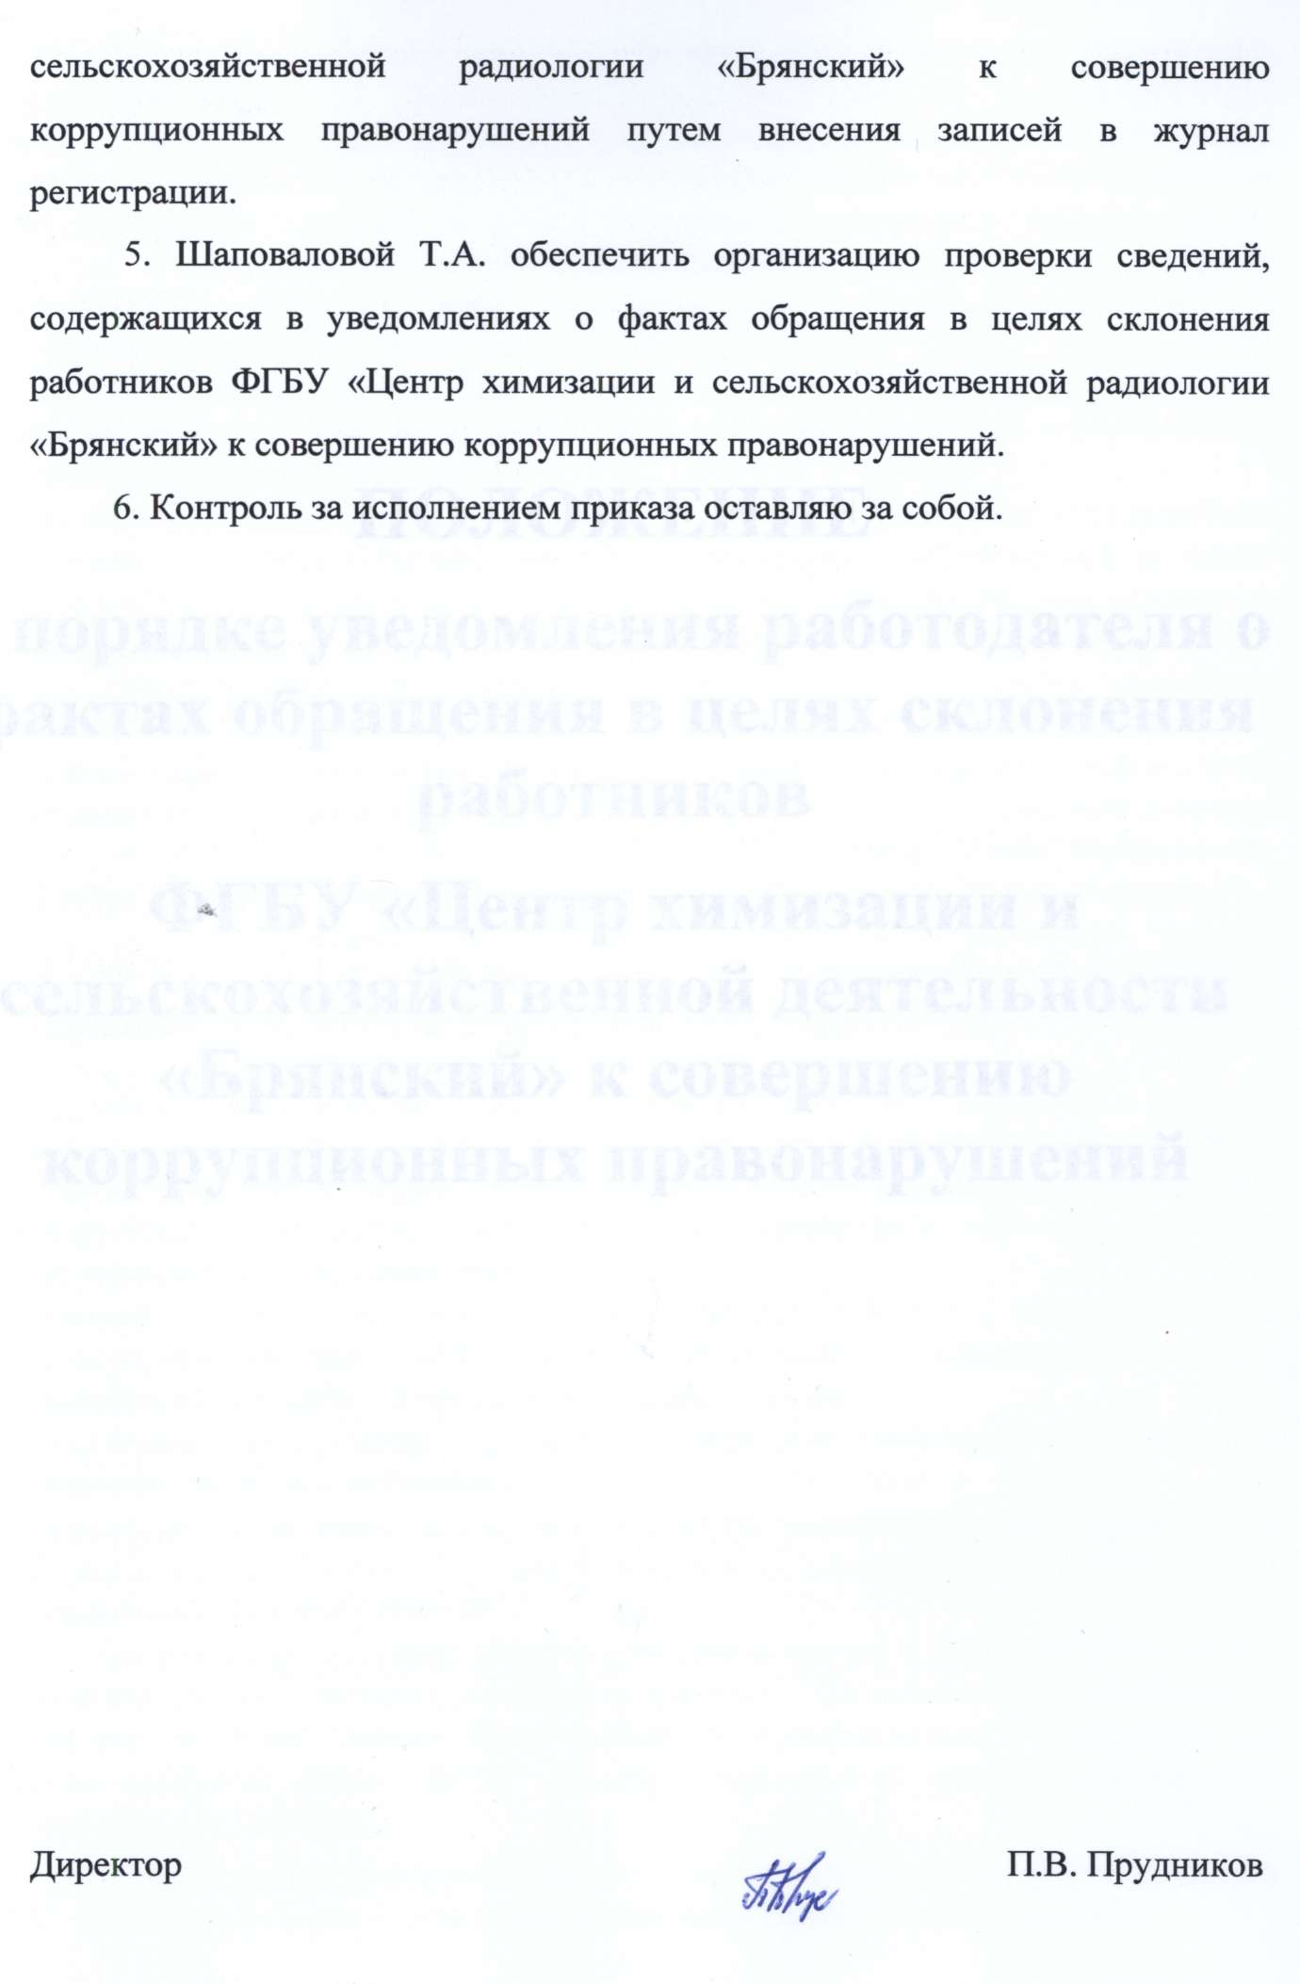 ФГБУ «БРЯНСКАГРОХИМРАДИОЛОГИЯ»

ПРИКАЗ
от 18.03.2016 г. № 32-П
п. Мичуринский Брянской области
Об утверждении Положения о порядке уведомления работодателя о фактах обращения в целях склонения работников ФГБУ «Центр химизации и сельскохозяйственной радиологии «Брянский» к совершению коррупционных правонарушений
Во исполнение положений статьи 9 части 5 Федерального закона от 25.12.2008 № 273-Ф3 «О противодействии коррупции», в целях предупреждения и пресечения коррупционных правонарушений в ФГБУ «Центр химизации и сельскохозяйственной радиологии «Брянский»

ПРИКАЗЫВАЮ:
- Утвердить Положение о порядке уведомления работодателя о фактах обращения в целях склонения работников ФГБУ «Центр химизации и сельскохозяйственной радиологии «Брянский» к совершению коррупционных правонарушений (далее - Положение) (приложение 1).
- Всем руководителям структурных подразделений ознакомить под роспись подчиненных работников с Положением. Расписки об ознакомлении передать главному специалисту - Шаповаловой Т.А.
- Шаповаловой Т.А. расписки работников об ознакомлении их с Положением внести в личные дела работников ФГБУ «Брянскагрохимрадиология».
- Шаповаловой Т.А. обеспечить регистрацию уведомлений о фактах обращения в целях склонения работников ФГБУ «Центр химизации и

ПОЛОЖЕНИЕ

о порядке уведомления работодателя о фактах обращения в целях склонения работников

ФГБУ «Центр химизации и сельскохозяйственной деятельности «Брянский» к совершению коррупционных правонарушений

1. Настоящее Положение разработано во исполнение положений Федерального закона от 25 декабря 2008 г. N 273-ФЗ "О противодействии коррупции" и устанавливает процедуру уведомления работниками ФГБУ «Центр химизации и сельскохозяйственной деятельности «Брянский» работодателя о фактах обращения граждан в целях склонения работников ФГБУ «Центр химизации и сельскохозяйственной деятельности «Брянский» к совершению коррупционных правонарушений, а также регистрации уведомлений и организации проверки содержащихся в них сведений.
2. Работник обязан незамедлительно уведомить работодателя обо всех случаях обращения к нему каких-либо лиц в целях склонения его к совершению коррупционных правонарушений.
В случае нахождения работника вне постоянного места работы (служебная командировка, отпуск, болезнь) он обязан уведомить работодателя о факте склонения его к совершению коррупционного правонарушения незамедлительно с момента прибытия его к постоянному месту работы.
3. Уведомление работодателя о фактах обращения в целях склонения работника ФГБУ «Центр химизации и сельскохозяйственной деятельности «Брянский» к совершению коррупционных правонарушений (далее - уведомление) осуществляется письменно в произвольной форме или по рекомендуемому образцу согласно приложению 1 к настоящему Положению путем передачи его работником в кадровую службу или направления такого уведомления по почте.
4. Перечень сведений, подлежащих отражению в уведомлении, должен содержать:
фамилию, имя, отчество, должность, место жительства и телефон лица, направившего уведомление;
описание обстоятельств и условий, при которых стало известно о случаях обращения к работнику в связи с исполнением им должностных обязанностей каких-либо граждан в целях склонения его к совершению коррупционных правонарушений (дата, место, время, другие обстоятельства и условия).
В уведомлении указываются;
подробные сведения о коррупционных правонарушениях, которые должен был совершить работник ФГБУ «Центр химизации и сельскохозяйственной деятельности «Брянский» по просьбе обратившихся лиц;
все известные сведения о физическом (юридическом) лице, склоняющем к коррупционному правонарушению;
способ и обстоятельства склонения к коррупционному правонарушению, а также информацию об отказе (согласии) принять предложение лица о совершении коррупционного правонарушения.
5. Уведомления подлежат обязательной регистрации в Журнале регистрации уведомлении (далее - Журнал) по образцу согласно приложению 2 к настоящему Положению, который должен быть прошит и пронумерован, а также заверен оттиском гербовой печати ФГБУ «Центр химизации и сельскохозяйственной деятельности «Брянский».
Ведение Журнала возлагается на лицо, осуществляющее кадровую работу в ФГБУ «Центр химизации и сельскохозяйственной радиологии «Брянский».
6. Конфиденциальность полученных сведений обеспечивается работником осуществляющим кадровую работу.
8. Поступившее уведомление работник осуществляющий кадровую работу в тот же день вместе со служебной запиской передает для рассмотрения директору ФГБУ «Центр химизации и сельскохозяйственной деятельности «Брянский». На основании принятого работодателем письменного решения работник осуществляющий кадровую работу обеспечивает проверку сведений, содержащихся в уведомлении (далее - проверка сведений).
Проверка сведений осуществляется путем проведения бесед с уведомителем и очевидцами произошедшего, а также направления уведомления в течение 10 рабочих дней, с даты, его регистрации в Журнале, в прокуратуру или другие правоохранительные и государственные органы. По решению работодателя уведомление может направляться как одновременно во все правоохранительные и государственные органы, так и в один из них по компетентности.
9. По результатам проведенной проверки сведений ответственным работником готовится соответствующее мотивированное заключение, которое докладывается директору ФГБУ «Центр химизации и сельскохозяйственной деятельности «Брянский».
10. Работник ФГБУ «Центр химизации и сельскохозяйственной деятельности «Брянский», которому стало известно о факте обращения к иным работникам ФГБУ «Центр химизации и сельскохозяйственной деятельности «Брянский» в связи с исполнением ими должностных обязанностей в целях склонения их к совершению коррупционных правонарушений, вправе уведомить об этом работодателя с соблюдением процедуры, установленной настоящим Положением.

Приложение 1

Директору ФГБУ «Центр химизации и
сельскохозяйственной радиологии
«Брянский»
от ______________________________
________________________________
(Ф.И.О., замещаемая должность)

Уведомление
о факте обращения в целях склонения работника ФГБУ «Центр химизации и сельскохозяйственной радиологии «Брянский» к совершению коррупционных правонарушений

Сообщаю, что:
1._____________________________________________________________________
(описание обстоятельств, при которых стало известно о случаях обращения
к работнику ФГБУ «Центр химизации и сельскохозяйственной радиологии «Брянский» _______________________________________________________________________
в связи с исполнением им должностных обязанностей каких-либо лиц в целях склонения его к совершению коррупционных правонарушений, в том числе дата, место, время, другие обстоятельства и условия)
_______________________________________________________________________
_______________________________________________________________________
2. _______________________________________________________________________
(подробные сведения о коррупционных правонарушениях, которые должен был бы совершить работник ФГБУ «Центр химизации и сельскохозяйственной радиологии «Брянский» по просьбе обратившихся лиц)
_______________________________________________________________________
_______________________________________________________________________
3. _______________________________________________________________________
(все известные сведения о физическом (юридическом) лице, склоняющем к коррупционному правонарушению)
________________________________________________________________
4. _______________________________________________________________________
(способ и обстоятельства склонения к коррупционному правонарушению (подкуп, угроза, обман и т.д.), а также информация об отказе (согласии) принять предложение лица о совершении коррупционного правонарушения)
_______________________________________________________________________
_______________________________________________________________________
(дата, подпись, инициалы и фамилия)
Приложение 2

Журнал
регистрации уведомлений о фактах обращения в целях склонения работников ФГБУ «Центр химизации и сельскохозяйственной радиологии «Брянский» к совершению коррупционных правонарушений

N  п/п | дата уведомления | Сведения о работнике направившем уведомление |  |  |  | Краткое содержание уведомления | Ф.И.О. лица, принявшего уведомление
N  п/п | дата уведомления | Ф.И.О. | Документ, удостоверяющий личность | Должность | Контактный номер телефона | Краткое содержание уведомления | Ф.И.О. лица, принявшего уведомление

